Мониторинг педагогического состава
Школа №12 (демо) · 30.10.2026

Выводы
• Эрмек Жанболотов: Доступ не подтверждён
• Средний балл по школе: 3,99.
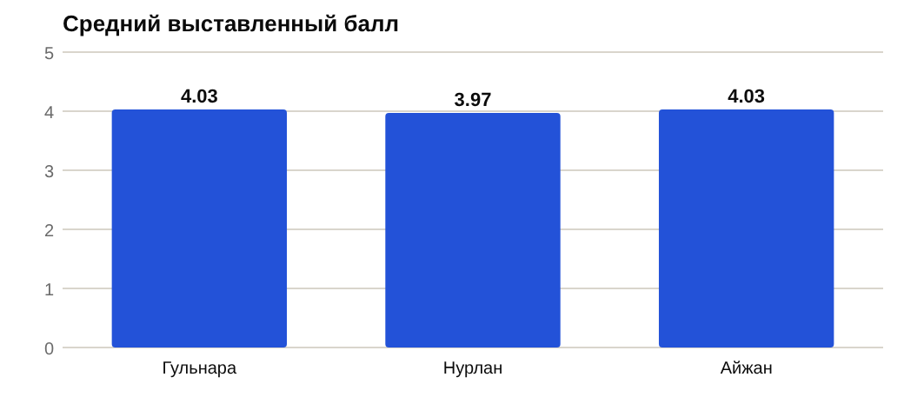

Педагоги
Учитель | Предметы | Классы | Оценок всего | За 14 дней | Последняя запись | Заполнение журнала, % (10 дн.) | Средний балл | % «5» | % «2» | Замечания
Гульнара Эсеновна | Математика, Информатика | 9А, 9Б | 258 | 240 | 2026-10-30 | 100 | 4,03 | 37,2 | 4,7
Нурлан Абдыкадыров | Русский язык, Кыргыз тили, История | 9А, 9Б | 350 | 326 | 2026-10-30 | 100 | 3,97 | 30,3 | 4,6
Айжан Токтомамбетова | Английский, Физика, Биология | 9А, 9Б | 347 | 328 | 2026-10-30 | 100 | 4,03 | 34,6 | 5,5
Эрмек Жанболотов |  |  | 0 | 0 | — | 0 |  |  |  | Доступ не подтверждён

